# Jødepolitikken 2

**Der Ewige Jude**

[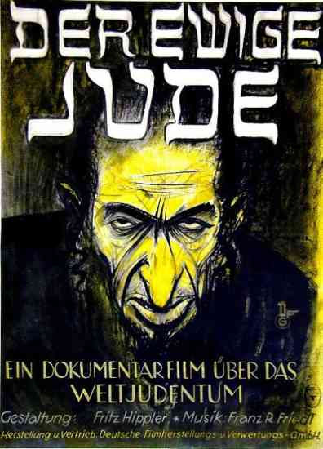](http://www.awesomestories.com/assets/the-eternal-jew-racist-nazi-film)Klip og plakat fra ”Der ewige Jude” fra 1940.

Filmen er en art historisk dokumentar med nazistiske briller på. I det klip vi ser (13-21) ser vi bl.a. en række scener optaget i ghettoer i Lodz i Polen, hvorefter vi bevæger os til Palæstina og Jerusalem, hvor jøderne også har slået sig ned.

I analyseklippet ser vi først billeder fra Jerusalem, derefter jødernes vandring og parallellen til rottens vandring.

Vi slutter med at se et argument for, hvorfor de ariske tyskere skal være på vagt.

Mens I ser klippet skal I lægge mærke til:

* hvordan jøderne fremstilles
* hvilke virkemidler filmskaberne bruger til det (tænk hele vejen rundt – ordvalg, argumentation, metaforer, musikvalg, klipning…..)
* hvad hensigten med filmen er.

Tag her også fat i filmplakaten og sammenlign den også med den plakat, I allerede har analyseret

Bemærk: linket dur sikkert ikke, når I skal læse til eksamen, for de forsvinder jævnligt fra youtube. Forhåbentlig kan I søge et andet frem.

**Ernas stil om jøderne**

* Hvad kan I bruge denne kilde til at sige noget om? Hvilke spørgsmål ville I stille? Tænk her over levn og beretning
* Er Erna repræsentativ – og for hvem?